Unit 3 Lesson 6: Usemos estrategias y algoritmos para sumar

WU Conversación numérica: Un poco más, un poco menos (Warm up)

Student Task Statement
Encuentra mentalmente el valor de cada expresión.
- $300+156$
- $299+156$
- $303+156$
- $204+376$

1 Solo unidades

Student Task Statement
Estos son dos métodos para registrar la suma de $657+286$.
Método 1
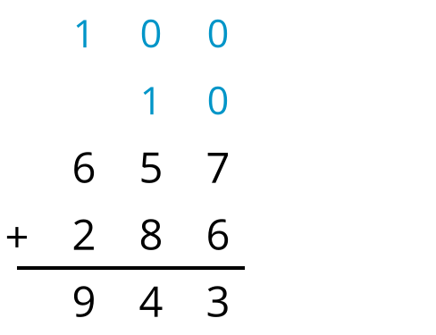
Método 2
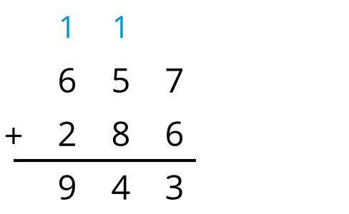
- Compara ambos métodos. ¿Cómo se registran de manera diferente las nuevas decenas y centenas que se compusieron?
- Prueba el segundo método de registrar sumas para sumar estos números:
  - $602+179$
  - $493+161$
  - $438+364$
  - $329+381$

2 ¿Cómo sumarían?

Student Task Statement
Usa la estrategia que prefieras para encontrar el valor de cada suma. Muestra tu razonamiento. Organízalo para que los demás puedan entenderlo.
- $199+348$
- $264+359$
- $203+75$
- $316+198$
- $399+499$
© CC BY 2021 Illustrative Mathematics®

